附件1：三明市贵溪洋片区H-08-01地块标识标牌采购及安装清单表
序号 | 项目 | 项目名称 | 图例 | 参考尺寸（mm） （详见图纸） | 工艺 （详见图纸） | 数量 | 单价（元） | 总价（元）
1 | EA | 入口案名形象字 | 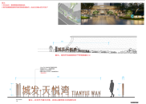 | 1200*8800 | 1.5mm.THK.304#拉丝不锈钢折弯成型， 字壳厚度150mm，表面镀玫瑰金 正面内衬5mm乳白亚克力 内置IP65防水LED灯带，正面发暖白色光 （色温4000K） | 2 | 18000 | 36000
2 | EB | 停车场索引 | 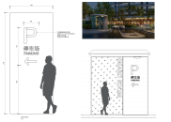 | 1172*482 | 不锈钢钢板镂空字型 内衬3mm.THK.乳白亚克力 内置LED光源 色温4000K暖白光 | 1 | 2400 | 2400
3 | EC | 墙面人行索引 | 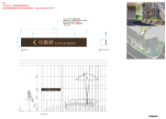 | 200*1493 | 1.5mm.THK.304#不锈钢折弯成型， 字壳厚度10mm，表面镀玫瑰金效果，横纹拉丝； 背衬10mm乳白亚克力（外露8mm）， 内置IP65防水LED灯带，背发暖白色光 （色温4000K） | 1 | 1200 | 1200
4 | ED | 花草牌 | 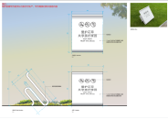 | 379*350 | 内容丝印;1.2mmTHK304#不锈钢精工成型 表面喷涂烤漆白色金属漆效果 | 2 | 900 | 1800
5 | EE | 请勿戏水 | 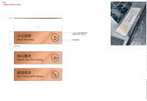 | 65*250 | 1.5mm.THK.304#不锈钢折弯成型， 表面镀玫瑰金效果，横纹拉丝； 图文蚀刻填黑色 | 1 | 50 | 50
6 | EG | 景墙形象标识 | 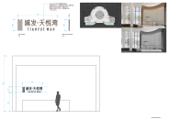 | 500*1776 | 1.5mm.THK.304#不锈钢折弯成型， 字壳厚度20mm，表面镀香槟金效果，横纹拉丝； 背衬15mm乳白亚克力（外露10mm）， 内置IP65防水LED灯带，背发暖白色光 （色温4000K） | 1 | 4000 | 4000
7 | EH | 单元号 | 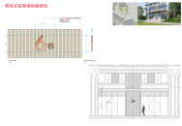 | 500*602 | 1.5mm.THK.304#拉丝不锈钢折弯成型， 表面镀玫瑰金效果 字体厚度为30mm | 1 | 400 | 400
8 | EJ | 室外果皮箱 | 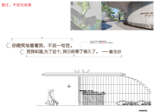  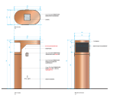 | 750*400 | 3mm.THK.304#不锈钢折弯成型， 表面横向细纹拉丝镀玫瑰金效果/表面喷涂烤漆白色金属漆效果 1.5mm.THK.304#不锈钢折弯成型 表面镀玫瑰金效果，横纹拉丝； 与室内金属一致 信息丝印 | 3 | 1580 | 4740
9 | EK | 树铭牌 | 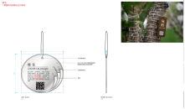 | 175*175 | 打孔钢丝锁定;2mmTHK.304#不锈钢切割成型 表面横向细纹拉丝原色效果;内容信息丝印;镂空 | 40 | 50 | 2000
10 | EL | 总平图 | 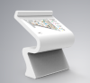  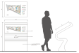 | 1271*1000 | 1.5mm.THK.304#不锈钢折弯成型，  表面烤漆珠光白效果 图文丝印 | 1 | 4000 | 4000
11 | AA | 门牌 | 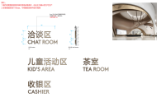 | 76*190 | 5mm.THK.304#不锈钢折弯成型， 表面镀铜效果，横纹拉丝； 与室内金属一致 | 4 | 250 | 1000
12 | AB | 后场门牌 | 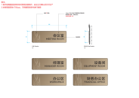 | 80*240 | 1.5mm.THK.304#不锈钢激光切割成型 表面镀铜效果，横纹拉丝； 与室内金属一致 蚀刻不填色 | 5 | 45 | 225
13 | AC | 洗手间门牌 | 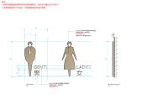 | 220*143 | 5mm.THK.304#不锈钢激光切割成型 表面镀铜效果，横纹拉丝； 与室内金属一致 背衬5mm.THK.磨砂亚克力 | 2 | 300 | 600
14 | AD | 洗手间侧挂 | 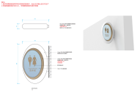 | 320*212 | 1.5mm.THK.304#不锈钢折弯成型， 表面喷涂珠光白金属漆 1.5mm.THK.304#不锈钢折弯成型 表面镀铜效果，横纹拉丝； 与室内金属一致 内斜面效果 10mm.THK.磨砂玻璃 图文信息丝印 | 1 | 700 | 700
15 | AE | 雨伞桶 | 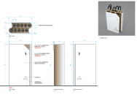 | 900*494 | 1.5mm.THK.304#不锈钢折弯成型 表面镀铜效果，竖纹拉丝； 与室内金属一致 3mm.THK.304#不锈钢激光切割成型 表面镀铜效果，横纹拉丝； 与室内金属一致 表面图白色金属烤漆 内容丝印 | 1 | 2000 | 2000
16 | AF | 接待标识 | 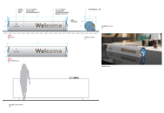 | 70*415 | 内容信息激光打标填黑色  78mmTHK.铝镁合金，CNC机加工造型 表面硬质阳极氧化着银白色  6mmTHK.铝镁合金，CNC机加工造型 表面硬质阳极氧化着香槟金整体内嵌3mm外凸3mm  蓝色树脂雕刻成型，组装 | 2 | 1200 | 2400
17 | AG | logo背景墙 | 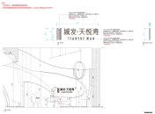 | 550*1954 | 1.5mm.THK.304#不锈钢折弯成型， 字壳厚度20mm，表面镀铜效果，与室内金属一致，横纹拉丝； 背衬15mm乳白亚克力（外露10mm）， 内置IP65防水LED灯带，背发暖白色光 （色温4000K） | 1 | 4100 | 4100
18 | AH | 资料架 | 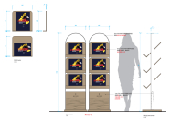 | 1700*450 | 5mm.THK.304#不锈钢激光切割成型；表面喷涂珠光白金属漆1.5mm.THK.304#不锈钢折弯成型，表面镀铜效果，横纹拉丝；与室内金属一致；  2个为一组，共2组。 | 2 | 5000 | 10000
19 | AI | 合同架 | 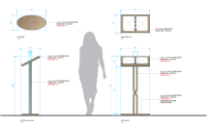 | 1200*520 | 1.5mm.TH/K.304#不锈钢折弯成型 表面镀铜效果，横纹拉丝； 与室内金属一致 活页夹拉丝不锈钢折弯成型 表面镀铜效果，横纹拉丝 | 2 | 2000 | 4000
20 | AJ | 接待台 | 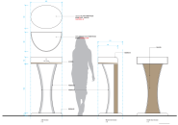 | 1250*600 | 1.5mm.THK.304#不锈钢折弯成型 表面镀铜效果，横纹拉丝； 与室内金属一致 台面1.5mm.THK.304#不锈钢折弯成型 表面喷涂烤漆珠光白效果 丝印黑色 导圆角处理 | 1 | 2800 | 2800
21 | AK | 室内果皮箱 | 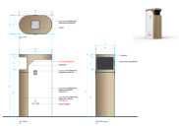 | 750*400 | 3mm.THK.304#不锈钢折弯成型，表面横向细纹拉丝镀铜效果/表面喷涂烤漆白色金属漆效果 1.5mm.THK.304#不锈钢折弯成型 表面镀铜效果，横纹拉丝； 与室内金属一致 信息丝印 | 4 | 1600 | 6400
22 | AL | 可移动温馨提示 | 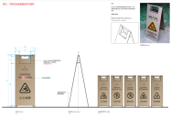 | 700*260 | 1.5mm.THK.304#不锈钢折弯成型 表面镀铜效果，横纹拉丝； 与室内金属一致 图文蚀刻填黑色 | 每种3个 | 450 | 6750
23 | AM | 卫生间提示牌 | 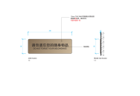 | 80*240 | 1.5mm.THK.304#不锈钢激光切割成型 表面镀铜效果，横纹拉丝； 与室内金属一致 | 2 | 50 | 100
24 | AN | 名片夹 | 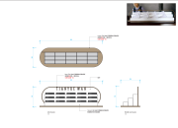 | 210*660 | 1.5mm.THK.304#不锈钢激光切割成型 表面镀铜效果，横纹拉丝； 与室内金属一致 5mm.THK.304#不锈钢激光切割成型 表面镀铜效果，横纹拉丝； 与室内金属一致 1.5mm.THK.304#不锈钢激光切割成型 表面喷涂珠光白金属漆 | 2 | 800 | 1600
25 | AO | 五证公示架 | 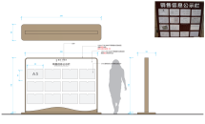 | 1700*2000 | 1.5mm.THK.304#不锈钢激光切割成型 表面喷涂烤漆 颜色与室内金属一致 丝印 3mm透明亚克力可更换信息盒子 1.5mm.THK.304#不锈钢激光切割成型 表面喷涂烤漆珠光白 | 1 | 5700 | 5700
26 | AP | 监控提示 | 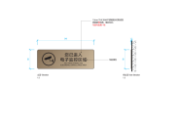 | 240*80 | 1.5mm.THK.304#不锈钢激光切割成型 表面镀铜效果，横纹拉丝； 与室内金属一致 蚀刻填色 | 10 | 50 | 500
27 | AQ | 儿童游乐区须知 | 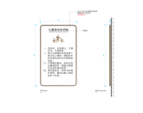 | 400*240 | 1.5mm.THK.304#不锈钢激光切割成型 表面镀铜效果，横纹拉丝； 与室内金属一致 蚀刻填色 | 1 | 550 | 550
28 | AR | 不利因素玻璃展架 | 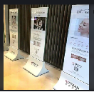 | / | 具体以深化图为准； | 10 | 1700 | 17000
29 | B-02 | 门牌号 | 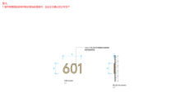 | 97*50 | 1.5mm.THK.304#不锈钢激光切割成型 表面电镀香槟金 | 1 | 130 | 130
30 | B-05 | 功能间标识 | 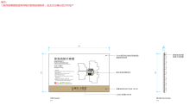 | 200*300 | 5mm厚亚克力激光切割成型 背面丝印白色 图文信息背面丝印 背面丝印PANTONE 7515C LOGO 背面UV打印 | 2 | 50 | 100
31 | B-06 | 室内果皮箱 | 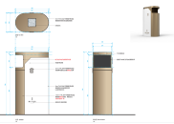 | 750*400 | 3mm.THK.304#不锈钢折弯成型， 表面横向细纹拉丝镀铜效果/表面喷涂烤漆白色金属漆效果 1.5mm.THK.304#不锈钢折弯成型 表面镀铜效果，横纹拉丝； 与室内金属一致 信息丝印 | 4 | 1600 | 6400
32 | B-07 | 推拉标识 | 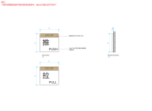 | 80*80 | 背面丝印PANTONE 874C 5mm.THK.亚克力激光切割成型 背面丝印 | 3 | 20 | 60
33 | B-12 | 地库楼栋号入口标识 | 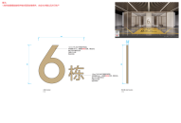  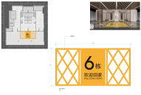 | 200*950 | 1.5mm.THK.304#不锈钢折弯成型， 字壳厚度30mm，表面镀 效果，横纹拉丝； 香槟金 背衬10mm磨砂亚克力 内置LED光源 色温4000K | 1 | 1300 | 1300
34 | B-14 | 户型图标识 | 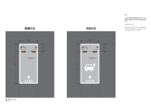  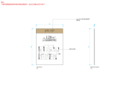 | 500*365 | 5mm.THK.亚克力激光切割成型 背面丝印 背面丝印黑色 (内容附免责申明) | 1 | 200 | 200
35 | B-15 | 停车场温馨提示 | 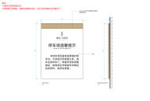 | 400*300 | 1.5mm.THK.304#不锈钢激光切割成型 表面喷涂烤漆 丝印 | 1 | 400 | 400
36 | B-16 | 样板间温馨提示 | 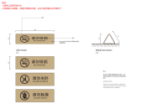 | 60*180 | 2mmTHK.304#拉丝不锈钢折弯成型表面镀铜色  丝印 | 每种5个 | 100 | 1500
37 | B-17 | 非交付标准 | 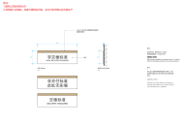 | 80*240 | 1.5mm.THK.304#不锈钢激光切割成型 表面喷涂烤漆 丝印 | 实墙5个、非交付30个、交付10个 | 30 | 1350
38 | B-18 | 装修建议标识 | 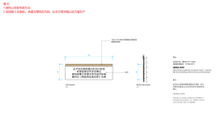 | 80*240 | 1.5mm.THK.304#不锈钢激光切割成型 表面喷涂烤漆 丝印 | 2 | 30 | 60
39 | B-19 | 玻璃防撞条（磨砂透明） | 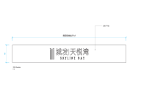 | 高100 | 白色不干胶 | 20米 | 20 | 400
40 | B-20 | 马桶封条 | 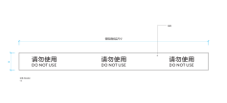 | 高80 | 贴纸 | 10 | 20 | 200
合计不含税价 |  |  |  |  |  |  | / | 135115

